**ALUNO (A):**



## DATA: / / 2019

**LISTA DE EXERCÍCIO-HISTÓRIA**

# SÉRIE: 9º ANO

# 2º BIMESTRE

## PROFESSOR (A): LANA

**Nota:**

**Nº DE QUESTÕES:**

1. Leia o poema abaixo:

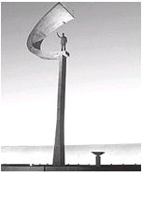

“ O início da história que fez de Brasília  
Dentre todas, a mais linda Capital.  
Ele voltou!  
  
Voltou..., e depois de tanto nos dar de si de forma paternal,  
Foi ceifado abruptamente em um acidente fatal.  
Ele, Diamantina nos doou para ficar...  
  
Hoje, junto ao Marco da Cruz podemos lhe encontrar,  
No justo e merecido memorial  
Denominado JK”

*http://www.senado.gov.br/sf/senado/portaldoservidor/jornal/jornal65/cultura_poesia.aspx*

A partir da leitura do trecho do poema acima, identifique em que aspecto a orientação política voltada para o trabalhador no governo de JK assemelha-se à de Getúlio Vargas.

_____________________________________________________________________________________________________________________________________________________________________________________________________________________________________________________________________________________________

2***. O governo JK não foi perfeito, como queriam seus adoradores. Jânio reclamou com mais razão do que Lula da "herança maldita" herdada de seu antecessor. Mas, apesar dos problemas de estabilização, o governo JK representou um marco no processo de desenvolvimento do país. Pode-se discordar das prioridades ou da execução do Plano de Metas de JK, mas ninguém poderia afirmar que não havia um projeto de governo.***

*(Gesner Oliveira,You are no Jack Kennedy! In: Folha de São Paulo, 27/08/2005)*

**Identifique** no texto uma característica positiva e uma negativa da política econômica do governo JK.

_____________________________________________________________________________________________________________________________________________________________________________________________________________________________________________________________________________________________

3. ***Dia 2 de setembro de 1961, João Goulart assume a presidência do Brasil graças a emenda constitucional que institui o regime Parlamentarista que reduz os poderes do presidente da República.***

***Em 1963, por meio de um plebiscito popular que rejeita o parlamentarismo Jango recupera seus poderes. Jango dá início a sua política nacionalista.***

**Identifique** duas (2) medidas nacionalistas pretendidas por João Goulart que contrariavam os interesses do capital internacional.

_____________________________________________________________________________________________________________________________________________________________________________________________________________________________________________________________________________________________

4. Os quadrinhos a seguir fazem uma sátira a uma importante figura da história política brasileira. Leia-os.

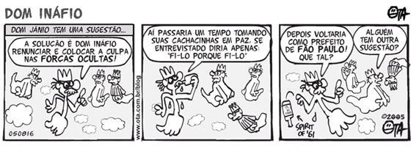

*http://www.ota.com.br/blog/20058.html*

Identifique a figura retratada e comente historicamente os quadrinhos

_____________________________________________________________________________________________________________________________________________________________________________________________________________________________________________________________________________________________5. As imagens a seguir são da revista ***O Cruzeiro***, e foram veiculadas nos anos 50.

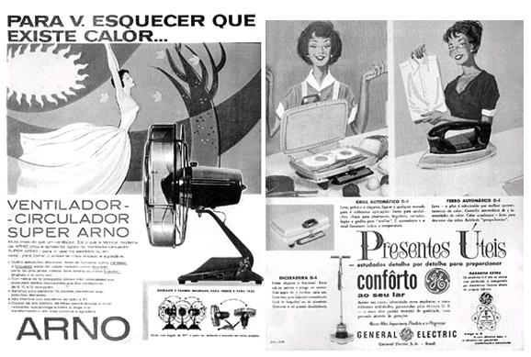

Revista *O Cruzeiro*, http://www.memoriaviva.com.br/ocruzeiro

Analise as imagens apresentadas e relacione-as ao desenvolvimento econômico e social do Brasil daquela época.

________________________________________________________________________________________________________________________________________________________________________________________________________________________________________________________________________________________________________________________________________________________________________

6. Os versos a seguir são trechos de canções populares sobre dois importantes governantes brasileiros: Juscelino Kubitschek e Getúlio Vargas.

**A CULPA É DO GOVERNO**

Bossa-nova mesmo é ser presidente desta terra descoberta por Cabral.

Para tanto basta ser tão simplesmente

simpático... risonho... original.

Juca Chaves

**RETRATO DO VELHO**

Bota o retrato do velho outra vez

Bota no mesmo lugar

O sorriso do velhinho

Faz a gente se animar, oi.

(...)

O sorriso do velhinho

Faz a gente trabalhar.

Marino Pinto e Haroldo Lobo

Nesses versos, podemos perceber a presença de um elemento comum ao estilo político desses dois governantes que é

1. a articulação política.
2. o apelo nacionalista.
3. a postura progressista.
4. o poder carismático.

**7. *“Em 1950, candidato pelo PTB,Getúlio Vargas retornou à Presidência. Resolvido a diferenciar-se do ditador estado novista, o novo presidente retomaria o trabalhismo. (...) Na sua plataforma estavam os ideais do desenvolvimento, nacionalismo e distributivismo, elementos que cativaram diversos segmentos da sociedade”.***

**Fonte:** Silva, Fernando Teixeira da & Negro, Antônio Luigi. *Trabalhadores, sindicatos e política (1945-1964)*.

a) **INDIQUE** uma medida adotada pelo segundo governo Vargas (1950-1954).

_____________________________________________________________________________________________________________________________________________________________________________________________________________________________________________________________________________________________

**8.** Na década de 50, o Brasil assistiu às mudanças significativas no âmbito político e econômico, o que refletiu nos padrões de consumo da população.

Observe o cartaz publicitário da época.

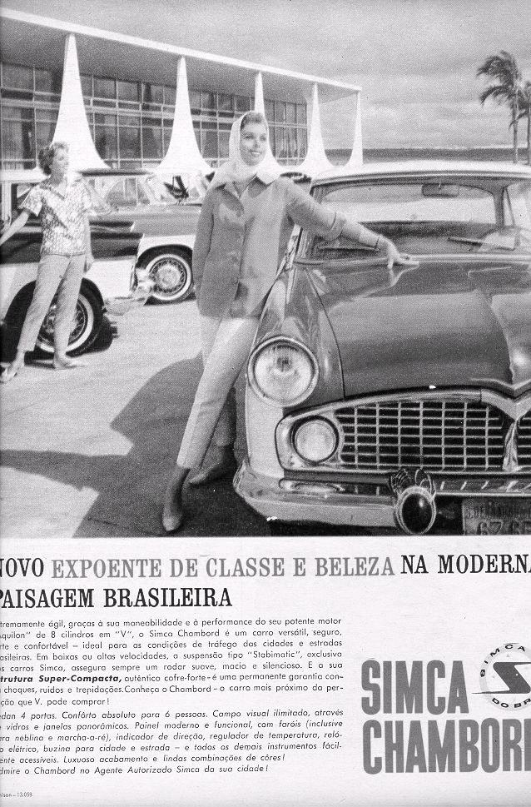

**Fonte:** *Novo expoente de classe e beleza na moderna paisagem brasileira.*

Disponível em <http://www.cpdoc.fgv.br>

Marque a alternativa que **CORRESPONDE** ao conceito de modernidade.

1. Tornam atraente e desejável apenas os produtos americanos.
2. Compara a modernidade ao consumo de bens duráveis.
3. Propõe uma sociedade consumista e nacionalista.
4. Melhora o padrão de vida dos trabalhadores brasileiros.
5. Apresenta um mundo moderno e acessível a todos.

**9.** Observe a charge abaixo.

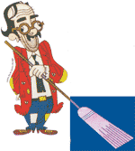

***"Varre varre vassourinha, varre varre a bandalheira, o povo já está cansado de viver dessa maneira."***

Este era o *jingle* da campanha de Jânio Quadros para presidente da República, em 1960. Jânio, que tinha como símbolo de campanha uma vassoura (com a qual iria varrer a corrupção), foi eleito com uma expressiva votação.

Leia as afirmativas sobre este período da História do Brasil.

1. Jânio Quadros foi eleito graças ao apoio de João Goulart, a quem sucedeu.
2. Apesar de eleito com uma grande maioria dos votos populares, Jânio governava sem base política. Não conseguindo aprovar as medidas que achava importantes, decretou o fechamento do Congresso, dando início a um governo ditatorial.
3. No governo, Jânio Quadros adotou uma política externa de aproximação com os países do bloco socialista. Condecorou Ernesto "Che" Guevara com a Ordem do Cruzeiro do Sul.
4. Jânio Quadros não chegou a concluir o seu mandato. Pressionado pela oposição, renunciou, atribuindo a sua renúncia a forças terríveis (ou ocultas).

Estão CORRETAS

1. I, II e III.
2. II, III e IV.
3. I, III e IV.
4. I, II e IV.

**10.** Analise o gráfico abaixo.

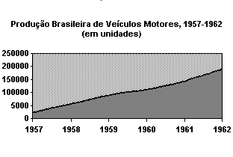

*(Associação Nacional de Fabricantes de Veículos Automotivos)*

**EXPLIQUE** o gráfico acima.

________________________________________________________________________________________________________________________________________________________________________________________________________________________________________________________________________________________________________________________________________________________